№ 14 от 26 декабря 2017 г  Издается с мая 2012 г | КОЗЛОВСКИЙ ВЕСТНИК
Периодическое печатное издание Совета депутатов и администрации Козловского сельсовета
. АДМИНИСТРИЦИЯ КОЗЛОВСКОГО СЕЛЬСОВЕТА
ТАТАРСКОГО РАЙОНА НОВОСИБИРСКОЙ ОБЛАСТИ

П О С Т А Н О В Л Е Н И Е
от 18.12.2017 г. № 58
О мерах по обеспечению безопасности населения и жизненно важных объектов в период проведения Новогодних праздников на территории Козловского сельсовета.
В целях организованного проведения праздничных мероприятий, обеспечения общественного порядка, безаварийной работы систем обеспечения и предотвращения возможных чрезвычайных ситуаций,
ПОСТАНОВЛЯЮ:
1. Руководителям учреждений социальной сферы, рекомендую: Непочатову С.И., Трибух С.Г., Нечаевой Т.В., Пантелеевой Н.С. из числа работников учреждений назначить ответственных дежурных по учреждениям на праздничные дни с 08.00 час. 31 декабря 2017 года по 20.00 час. 08 января 2018 года.
- при проведении массовых мероприятий организовать дежурство не менее двух должностных лиц, усилить пропускной режим, принять все необходимые меры по охране жизни и здоровья детей и взрослых;
- освободить пути эвакуации в учреждениях, укомплектовать противопожарные щиты первичными средствами пожаротушения;
- организовать проведение дополнительных инструктажей дежурных, сторожевой охраны, персонала по порядку действий при угрозе совершения террористического акта, возникновения иных чрезвычайных ситуаций.
2. Директору МУП «Ускюльское» по ОУН Киршбаум Л.В. :
- обеспечить круглосуточный контроль за работой центральной котельной, ограничить доступ посторонних лиц к объектам теплоснабжения, предусмотреть перевод в повышенную готовность имеющихся сил и средств, для предупреждения и ликвидации последствий чрезвычайных ситуаций;
- автомобиль-автоцистерну заправить ГСМ, водой и закрепить водителей.
4. Председателям СПК колхоз «Победа» Нижельскому Н.Т. и СХПК «Розентальский» Галкину И.Ю . рекомендую:
- усилить охрану материально-технических ценностей, обеспечить круглосуточное дежурство должностных лиц, ограничить доступ посторонних лиц к водонапорным скважинам и насосным;
- заправить ГСМ и водой технику необходимую при ликвидации пожаров, установив на отапливаемые стоянки.
5. Специалисту администрации Трибух И.С. ознакомить работников администрации с графиком дежурства ответственных лиц. ( Приложение № 1 )
6. Контроль за исполнением, данного постановления оставляю за собой.
Глава Козловского сельсовета: В.В.Хабаров.

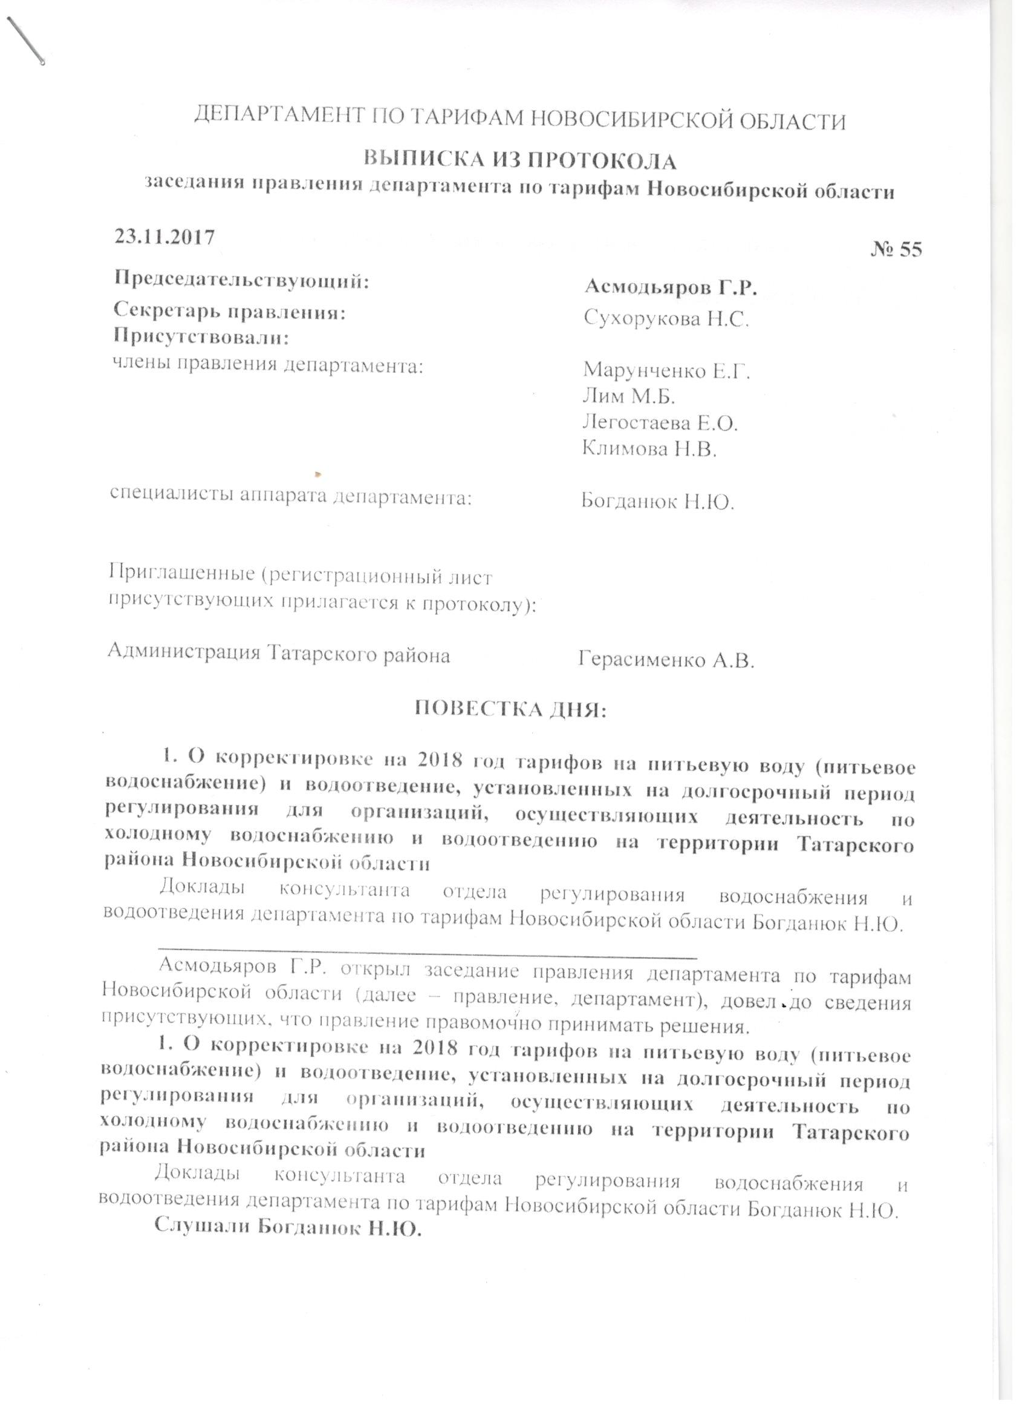
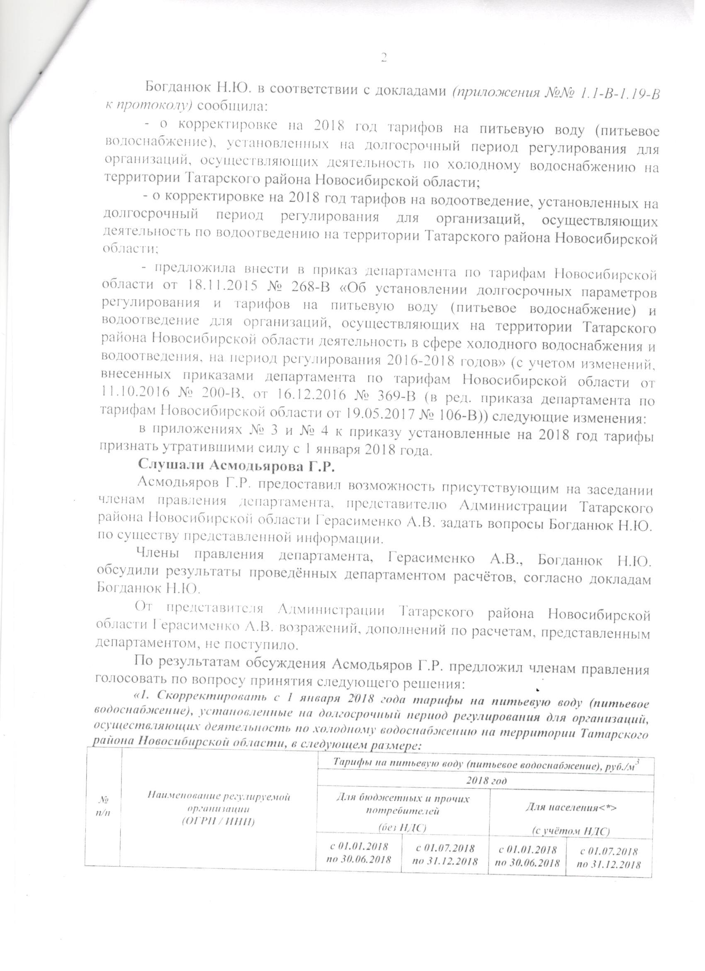
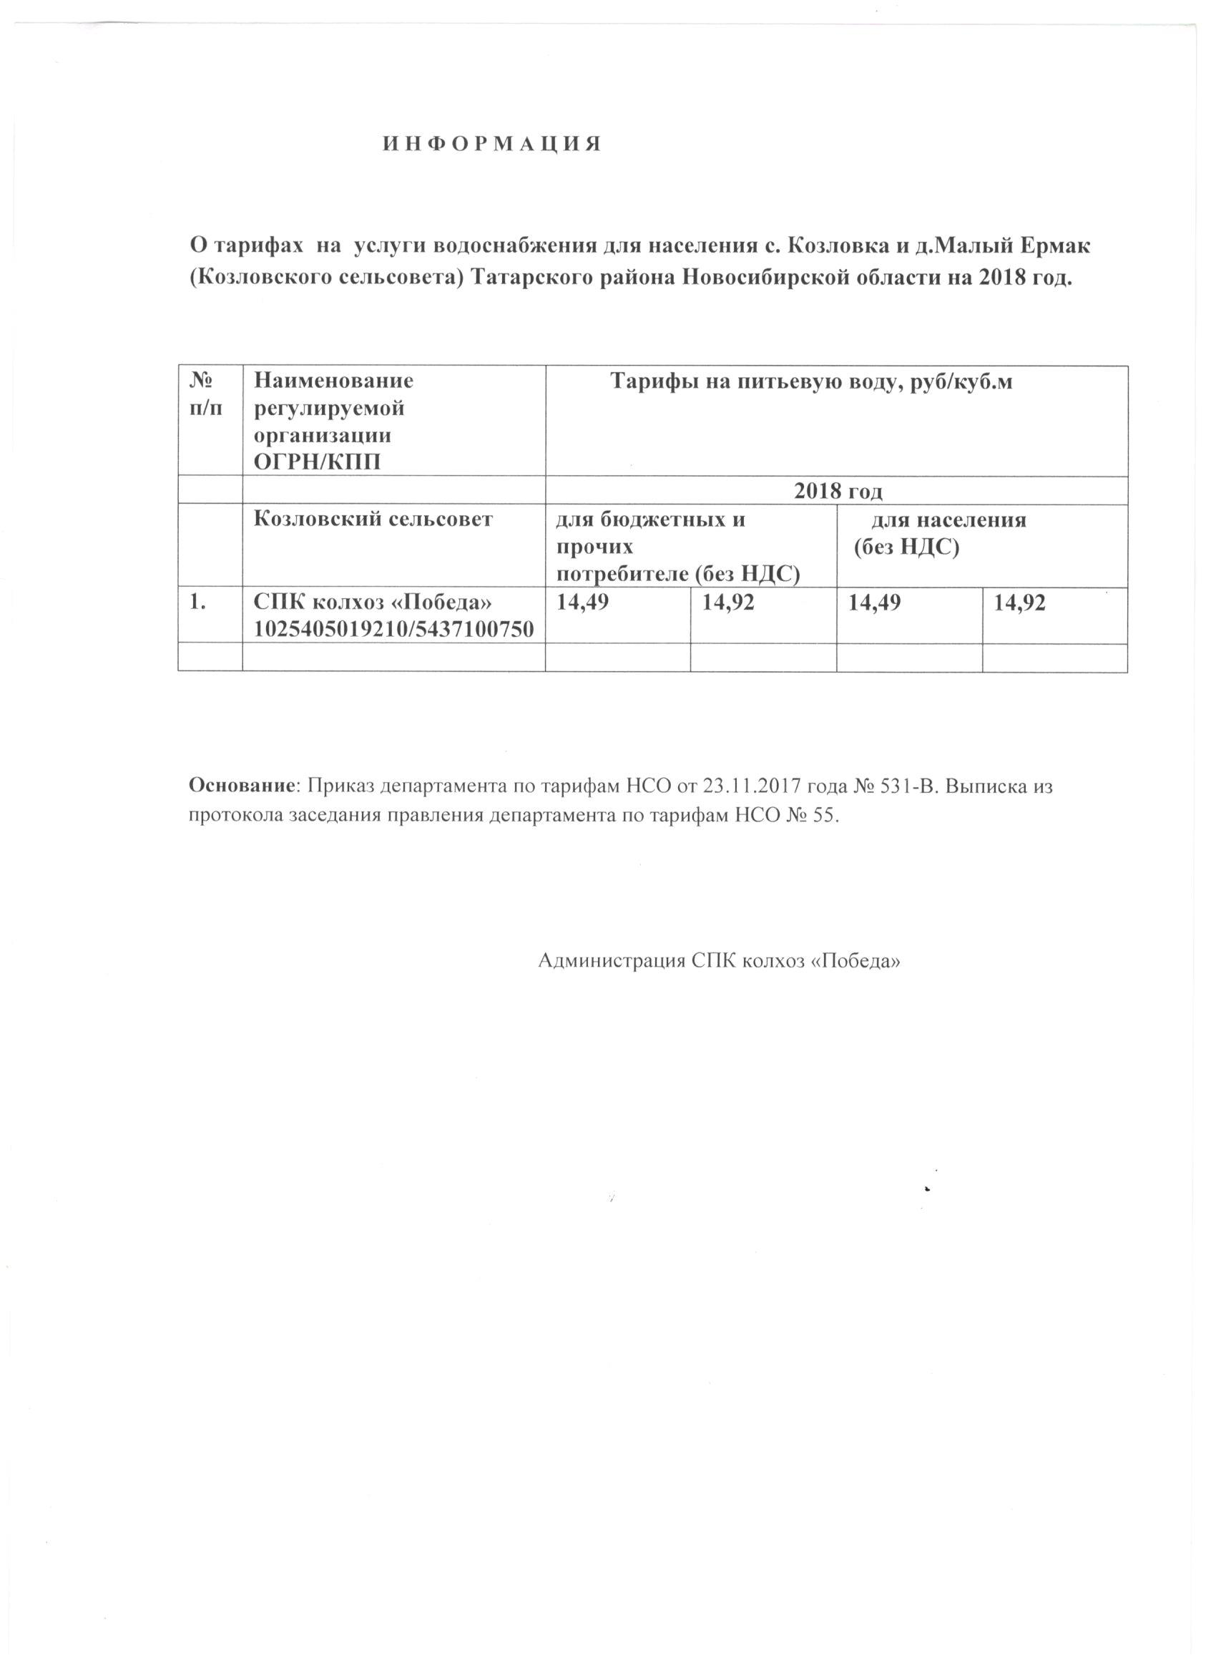

******************************************************************************************************

ИНФОРМИРОВАНИЕ НАСЕЛЕНИЯ

ПАМЯТКА О МЕРАХ ПОЖАРНОЙ БЕЗОПАСНОСТИ

Наибольшее количество пожаров связанные с тяжкими последствиями, а это гибель и травмирование людей происходит в жилых помещениях (квартиры, частные и садовые дома).
Основной причиной наступления тяжких последствий является позднее обнаружения пожара, нахождение людей на момент его воззникновения в состоянии сна, в результате чего люди получают смертельные отравления продуктами горения (дымом), а пути безопасной эвакуации на момент обнаружения пожара уже бывают отрезаны огнем и непригодны для безопасной эвакуации.
Чтобы обезопасить себя и своих близких предлагаем Вам задуматься об установке в своем жилом помещении автономного дымового пожарного извещателя.
Извещатель крепится к потолку при помощи 2-х саморезов, не имеет ни каких проводов. Элемент питания- батерейка типа «крона». Извещатель способствует обнаружению задымления на ранней стадии и при срабатывании выдает пронзительный сигнал который способен разбудить даже хорошо выпившего человека. Наиболее пожароопасными помещениями являются кухни, автогаражи, места, где установленна бытовая техника. Рекомендуем установку в детских комнатах. Стоимость извещателя составляет около 400 рублей. Продажа осуществляется в специализированных магазинах и организациях оказывающих услуги в области пожарной безопасности. Информация имеется в справочнике «ДУБЛЬ-ГИС» и в сети Интернет (набрать в поиске «автономный пожарный извещатель»).

Мы можем подсказать, но ВАША безопасность и безопасность ВАШИХ близких в ВАШИХ руках!

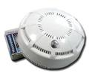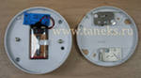

Учредитель:  Администрация Козловского сельсовета | Адрес:  632110, с. Козловка,  Ул.Грязнова,17а | Издатель:  Администрация Козловского сельсовета | Тираж 25 экз.  Тел. 49-149

